** Ecole Nationale Orthodoxe**

**Section secondaire(9-12)**

**Fiche de travail N5**

**Nom : Reema Nino Classe :9-E**

**Objectif :** Utiliser la forme négative et conjuguer au futur simple **Date :30/11/2022**

La négationBottom of Form

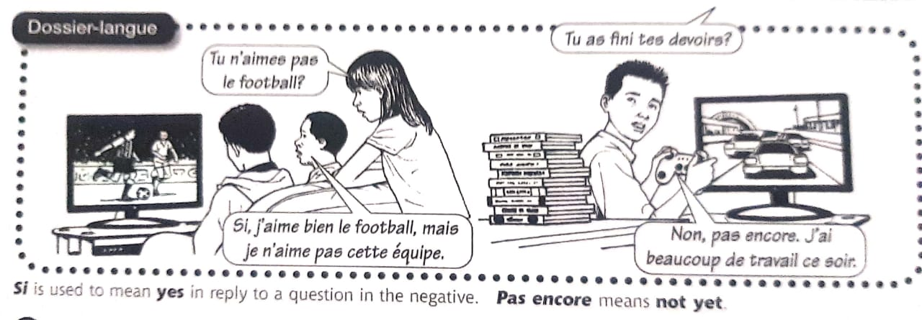

**A) Mets les mots dans l'ordre pour faire des phrases complètes.**

1. de / plus / Il n'y a / chocolat .

**Il n'y a plus de chocolat.**

2. d'intéressant / à la / rien / télé / Il n'y a.

**Il n'y a rien d'intéressant à la télé.**

3. J'ai / mais / personne/ sonne à la porte ,/ il n'y a/ à la maison.

**J'ai sonne à la porte, mais il n'y a personne à la maison.**

4. Ils / à la /vont /jamais /piscine / ne.

**Ils ne vont jamais à la piscine.**



5. savent / pas/ Ils /ne /nager.

**Ils ne savent pas nager.**

6. matin, / Се / mange/ suis/ je / je / ne/ malade/rien /parce que.

**Се matin, je ne mange rien parce que je suis malade.**

**B) Complete les phrases en utilisant(** **jamais/ personne/ plus/ ni,****ni / plus /****rien ) .**

1- Tout le monde est parti. Il n'y a **personne** ici.

2- Je n'ai **jamais** fini l'exercice. Il me reste une question.

-3 Es-tu déjà allé à Paris? Non, je n'y suis. **jamais** allé.

4-Tu connais cette région?-Non, pas du tout. Je ne l'ai **jamais** visité.

5- Tu as encore de l'argent, toi? Moi, je n'ai **plus** d’argent. (2)

6- Il y a quelque chose dans la boite? Non, il n'y a **rien** dans la boite.

7- Moi, je n'aime **ni** la campagne **ni** la ville. J’adore la mer.

**C) Réponds négativement aux questions suivantes.**

1- Tu aimes le lait et le fromage ?

Non, je n’aime ni le lait et ni le fromage.

2- il a déjà fait les vitres ?

Non, il n’a pas encore fait les vitres.

3- Elle vient toujours chez toi ?

Non, Elle ne vient jamais chez moi.

4- Tu as trouvé quelque chose ?

Non, je n’ai trouvé rien.

5- Tu veux encore des fraises ?

Non, je ne veux plus de fraises.

6- Il a employé quelqu’un ?

Non Il n’a employé personne.

**Le futur simple**

Pour former le futur simple,il suffit d’ajouter les terminisons(ai,as,a,ons,ez,ont)

Ex :

* Je **voyagerai** bientôt en Grèce.
* S’il fait beau, je **sortirai** avec mes amis.
* Nous **finirons** tard ce soir.
* Ce **sera** fantastique.
* verbes irreguliers :

avoir : j’**aur**ai,tu auras,il aura,nous aurons,vous aurez,ils auront

être : je **ser**ai,tu seras,il, sera,nous serons,vous serez,ils seront

faire : je **fer**ai,tu feras,il fera……

pouvoir : je **pourr**ai,tu pourras,il pourra…..

vouloir : je **voudr**ai, tu voudras ,il voudra….

Devoir : je **devr**ai,tu devras,il devra…..

Voir : je **verr**ai,tu verras,il verra….

Savoir : je **saur**ai,tu sauras,il saura….

Recevoir : je **recevr**ai,tu revecras,il,recevra….

*Falloir : il **faud**ra

Pleuvoir : il pleuvra

Venir : je **viendr**ai,tu viendras,il viendra….

Envoyer : j’**enverr**ai,tu enverras…..

**Mets au futur simple les verbes entre parenthèses.**

1- Le métro **partira** à quelle heure ? ( partir)

2- Les collégiens **mettront** leurs cahiers sur la table. (mettre)

3- L’hôtel **fermera** ses portes tous les jours à midi et demi . (fermer)

4-Jean et ses amis **auront** des examens. (avoir)

5- Vous **ferez** vos devoirs ? (faire)

6- Julie Lescure **écrira** un e-mail à ses parents. (écrire)

7- Nous **mettrons** notre uniforme scolaire. (mettre)

8- Tous mes copains **viendront** à l’école en Bus. (venir)

9- On **sortira** de la maison vers 7 heures. ( sortir)

10- Ils **pourront** être médecins ? ( pouvoir)

BON COURAGE  
ALI ASHA